

**Павлодар облысы әкімдігінің 2015 жылғы 29 желтоқсандағы "Техникалық және кәсіптік, орта білімнен кейінгі білім беру саласында көрсетілетін мемлекеттік қызметтер регламенттерін бекіту туралы" № 366/13 қаулысына өзгеріс енгізу туралы**

***Күшін жойған***

Павлодар облыстық әкімдігінің 2019 жылғы 13 қарашадағы № 329/3 қаулысы. Павлодар облысының Әділет департаментінде 2019 жылғы 25 қарашада № 6622 болып тіркелді. Күші жойылды - Павлодар облысы әкімдігінің 2020 жылғы 30 қазандағы № 231/5 (алғашқы ресми жарияланған күнінен кейін күнтізбелік он күн өткен соң қолданысқа енгізіледі) шешімімен

      Ескерту. Күші жойылды - Павлодар облысы әкімдігінің 30.10.2020 № 231/5 (алғашқы ресми жарияланған күнінен кейін күнтізбелік он күн өткен соң қолданысқа енгізіледі) шешімімен.

      Қазақстан Республикасының 2013 жылғы 15 сәуірдегі "Мемлекеттік көрсетілетін қызметтер туралы" Заңының 16-бабы 3-тармағына сәйкес Павлодар облысының әкімдігі **ҚАУЛЫ ЕТЕДІ:**

      1. Павлодар облысы әкімдігінің 2015 жылғы 29 желтоқсандағы "Техникалық және кәсіптік, орта білімнен кейінгі білім беру саласында көрсетілетін мемлекеттік қызметтер регламенттерін бекіту туралы" № 366/13 қаулысына (Нормативтік құқықтық актілерді мемлекеттік тіркеу тізілімінде № 4914 болып тіркелген, 2016 жылғы 12 ақпанда "Регион.kz" газетінде жарияланған) келесі өзгеріс енгізілсін:

      көрсетілген қаулымен бекітілген "Техникалық және кәсіптік, орта білімнен кейінгі білім алуды аяқтамаған адамдарға анықтама беру" мемлекеттік көрсетілетін қызмет регламенті осы қаулының қосымшасына сәйкес жаңа редакцияда жазылсын.

      2. "Павлодар облысының білім беру басқармасы" мемлекеттік мекемесі заңнамамен белгіленген тәртіпте:

      осы қаулының аумақтық әділет органында мемлекеттік тіркелуін;

      осы қаулыны Павлодар облысы әкімдігінің интернет-ресурсында орналастыруды қамтамасыз етсін.

      3. Осы қаулының орындалуын бақылау облыс әкімінің орынбасары А. Р. Ораловқа жүктелсін.

      4. Осы қаулы алғашқы ресми жарияланған күнінен кейін күнтізбелік он күн өткен соң қолданысқа енгізіледі.

|  |  |
| --- | --- |
| *Павлодар облысының әкімі* | *Б. Бакауов* |

|  |  |
| --- | --- |
|  | Павлодар облысы әкімдігінің 2019 жылғы 13 қарашадағы № 329/3 қаулысына қосымша |
|  | Павлодар облысы әкімдігінің 2015 жылғы 29 желтоқсандағы № 366/13 қаулысымен бекітілді |

**"Техникалық және кәсіптік, орта білімнен кейінгі білім алуды аяқтамаған**  
**адамдарға анықтама беру" мемлекеттік көрсетілетін қызмет регламенті**

**1. Жалпы ережелер**

      1. "Техникалық және кәсіптік, орта білімнен кейінгі білім алуды аяқтамаған адамдарға анықтама беру" мемлекеттік көрсетілетін қызметін (бұдан әрі - мемлекеттік көрсетілетін қызмет) Павлодар облысының техникалық және кәсіптік, орта білімнен кейінгі білім беру ұйымдары (бұдан әрі – көрсетілетін қызметті беруші) көрсетеді.

      Өтінішті қабылдау және мемлекеттік қызмет көрсету нәтижелерін беру:

      1) көрсетілетін қызметті берушінің кеңсесі;

      2) "Азаматтарға арналған үкімет" мемлекеттік корпорациясы" коммерциялық емес акционерлік қоғамы" (бұдан әрі – Мемлекеттік корпорация) арқылы жүзеге асырылады.

      2. Мемлекеттік қызмет көрсету нысаны: қағаз жүзінде.

      3. Мемлекеттік қызметті көрсету нәтижесі – Қазақстан Республикасы Білім және ғылым министрінің 2009 жылғы 12 маусымдағы № 289 бұйрығымен (Нормативтік құқықтық актілерді мемлекеттік тіркеу тізілімінде № 5717 болып тіркелген) бекітілген нысан бойынша техникалық және кәсіптік, орта білімнен кейінгі білім алуды аяқтамаған адамдарға анықтама (бұдан әрі - Анықтама) беру.

      Мемлекеттік қызметті көрсету нәтижесін беру нысаны: қағаз түрінде.

**2. Мемлекеттік қызметті көрсету процесінде көрсетілетін қызметті берушінің**  
**құрылымдық бөлімшелерінің (қызметкерлерінің) іс-қимыл тәртібін сипаттау**

      4. Қазақстан Республикасы Білім және ғылым министрінің міндетін атқарушының 2015 жылғы 6 қарашадағы № 627 бұйрығымен бекітілген "Техникалық және кәсіптік, орта білімнен кейінгі білім алуды аяқтамаған адамдарға анықтама беру" мемлекеттік көрсетілетін қызмет стандартының (бұдан әрі - Стандарт) 9-тармағында көрсетілген қажетті құжаттарды қоса бере отырып, көрсетілетін қызметті алушының өтініші мемлекеттік қызметті көрсету бойынша рәсімді (іс-қимылды) бастауға негіз болып табылады.

      5. Мемлекеттік қызметті көрсету процесінің құрамына кіретін әрбір рәсімнің (іс-қимылдың) мазмұны, оның орындалу ұзақтығы:

      көрсетілетін қызметті берушінің орналасқан жері бойынша көрсетілетін қызметті берушіге құжаттарды тапсырған күннен бастап мемлекеттік қызмет көрсету мерзімі – 3 (үш) жұмыс күні:

      1) көрсетілетін қызметті берушінің кеңсе қызметкері көрсетілетін қызметті алушыдан алған құжаттарды қабылдауды және тіркеуді жүзеге асырады және көрсетілетін қызметті берушінің басшысына қарастыруға береді – 30 (отыз) минут;

      көрсетілетін қызметті алушы Стандарттың 9-тармағында көзделген тізбеге сәйкес құжаттар топтамасын толық ұсынбаған жағдайда, көрсетілетін қызметті беруші еркін түрдегі нысан бойынша құжаттарды қабылдаудан бас тарту туралы қолхат береді;

      2) көрсетілетін қызметті берушінің басшысы құжаттарды қарастырады және көрсетілетін қызметті берушінің жауапты орындаушысын анықтайды – 30 (отыз) минут;

      3) көрсетілетін қызметті берушінің жауапты орындаушысы мемлекеттік қызметті көрсету нәтижесін дайындайды -1 (бір) жұмыс күні;

      4) көрсетілетін қызметті берушінің басшысы мемлекеттік қызметті көрсету нәтижесіне қол қояды - 30 (отыз) минут;

      5) көрсетілетін қызметті берушінің кеңсе қызметкері мемлекеттік қызметті көрсету нәтижесін тіркейді және береді немесе Мемлекеттік корпорацияға жібереді - 30 (отыз) минут.

      Көрсетілетін қызметті берушінің орналасқан жері бойынша емес құжаттарды тапсырған күннен бастап – 8 (сегіз) жұмыс күні:

      1) көрсетілетін қызметті берушінің кеңсе қызметкері көрсетілетін қызметті алушыдан алған құжаттарды қабылдауды және тіркеуді жүзеге асырады және көрсетілетін қызметті берушінің басшысына қарастыруға береді – 30 (отыз) минут;

      көрсетілетін қызметті алушы Стандарттың 9-тармағында көзделген тізбеге сәйкес құжаттар топтамасын толық ұсынбаған жағдайда, көрсетілетін қызметті беруші еркін түрдегі нысан бойынша құжаттарды қабылдаудан бас тарту туралы қолхат береді;

      2) көрсетілетін қызметті берушінің басшысы құжаттарды қарастырады және көрсетілетін қызметті берушінің жауапты орындаушысын анықтайды – 30 (отыз) минут;

      3) көрсетілетін қызметті берушінің жауапты орындаушысы мемлекеттік қызметті көрсету нәтижесін дайындайды - 6 (алты) жұмыс күні;

      4) көрсетілетін қызметті берушінің басшысы мемлекеттік қызметті көрсету нәтижесіне қол қояды – 30 (отыз) минут;

      5) көрсетілетін қызметті берушінің кеңсе қызметкері мемлекеттік қызметті көрсету нәтижесін тіркейді және береді немесе Мемлекеттік корпорацияға жібереді – 30 (отыз) минут.

      6. Мемлекеттік қызмет көрсету рәсімінің (іс-қимылдың) нәтижесі:

      1) ұсынылған құжаттарды қабылдау, толықтығын тексеру және тіркеу;

      2) өтінішті қарастыру, көрсетілетін қызметті берушінің жауапты орындаушысын анықтау;

      3) мемлекеттік қызметті көрсету нәтижесін дайындау;

      4) мемлекеттік қызметті көрсету нәтижесіне қол қою;

      5) мемлекеттік қызметті көрсету нәтижесін көрсетілетін қызметті алушыға беру не Мемлекеттік корпорацияға жіберу.

**3. Мемлекеттік қызметті көрсету процесінде көрсетілетін қызметті берушінің**  
**құрылымдық бөлімшелерінің (қызметкерлерінің) өзара іс-қимыл тәртібін сипаттау**

      7. Мемлекеттік қызметті көрсету процесіне қатысатын көрсетілетін қызметті берушінің құрылымдық бөлімшелерінің (қызметкерлерінің) тізбесі:

      1) көрсетілетін қызметті берушінің кеңсе қызметкері;

      2) көрсетілетін қызметті берушінің басшысы;

      3) көрсетілетін қызметті берушінің жауапты орындаушысы.

      8. Әрбір рәсімнің (іс-қимылдың) ұзақтығын көрсете отырып, көрсетілетін қызметті берушінің құрылымдық бөлімшелері (қызметкерлері) арасындағы рәсімдер (іс-қимылдар) реттілігін сипаттау осы регламенттің 1-қосымшасында көрсетілген.

**4. Мемлекеттік қызметті көрсету процесінде Мемлекеттік**  
**корпорациямен және (немесе) өзге де көрсетілетін қызметті берушілермен өзара**  
**іс-қимыл тәртібін, сондай-ақ ақпараттық жүйелерді пайдалану тәртібін сипаттау**

      9. Әрбір рәсімді (іс-қимылды) көрсете отырып, Мемлекеттік корпорацияға жүгіну тәртібін сипаттау:

      көрсетілетін қызметті алу үшін көрсетілетін қызметті алушы Мемлекеттік корпорацияға Стандарттың 9-тармағында көрсетілген қажетті құжаттарды ұсынады.

      Мемлекеттік қызметті көрсету мерзімдері:

      1) көрсетілетін қызметті берушіге, Мемлекеттік корпорацияға құжаттарды тапсырған күннен бастап көрсетілетін қызметті берушінің орналасқан жері бойынша – 3 (үш) жұмыс күні, көрсетілетін қызметті берушінің орналасқан жері бойынша емес – 8 (сегіз) жұмыс күні;

      2) көрсетілетін қызметті алушының көрсетілетін қызметті берушіге құжаттар топтамасын тапсыруы үшін күтудің рұқсат етілген ең ұзақ уақыты – 20 (жиырма) минут, Мемлекеттік корпорацияда – 15 (он бес) минут;

      3) көрсетілген қызметті алушыға көрсетілетін қызметті берушіде қызмет көрсетудің рұқсат етілген ең ұзақ уақыты – 30 (отыз) минут, Мемлекеттік корпорацияда – 15 (он бес) минут.

      Мемлекеттік корпорацияға жүгінген кезде қабылдау күні мемлекеттік қызметті көрсету мерзіміне кірмейді.

      Көрсетілетін қызметті беруші Мемлекеттік корпорацияға мемлекеттік қызметті көрсету нәтижесін мемлекеттік қызметті көрсету мерзімі өтпестен бұрын бір тәуліктен кешіктірмей жеткізуді қамтамасыз етеді.

      Мемлекеттік корпорация қызметкері ұсынылған құжаттарды тексереді, қабылдайды және тіркейді, құжаттарды қабылдау күні мен уақытын көрсете отырып, құжаттардың қабылданғаны туралы қолхат береді.

      Көрсетілетін қызметті алушы Стандарттың 9-тармағында көзделген тізбеге сәйкес құжаттардың толық емес топтамасын ұсынған жағдайда, Мемлекеттік корпорация қызметкері өтінішті қабылдаудан бас тартады және Стандарттың 2-қосымшасына сәйкес нысан бойынша құжаттарды қабылдаудан бас тарту туралы қолхат береді.

      Егер Қазақстан Республикасының заңдарында өзгеше көзделмесе, көрсетілетін қызметті беруші мен Мемлекеттік корпорация қызметкері көрсетілетін қызметті алушының ақпараттық жүйелердегі заңмен қорғалатын құпияны құрайтын мәліметтерді пайдалануға келісімін алады.

      10. Мемлекеттік корпорация арқылы мемлекеттік қызметті көрсету нәтижесін алу процесін сипаттау, оның ұзақтығы:

      Мемлекеттік корпорацияға жеке басын куәландыратын құжатты көрсеткен кезде (немесе нотариалды куәландырылған сенімхат бойынша оның өкілі) дайын құжаттарды беру тиісті құжаттардың қабылданғаны туралы қолхат негізінде жүзеге асырылады;

      Стандарттың 4-тармағында көзделген мерзім өткеннен кейін көрсетілетін қызметті алушы болмаған жағдайда Қазақстан Республикасы Инвестициялар және даму министрінің 2016 жылғы 22 қаңтардағы № 52 бұйрығымен (Нормативтік құқықтық актілерді мемлекеттік тіркеу тізілімінде № 13248 болып тіркелген) бекітілген "Азаматтарға арналған үкімет" мемлекеттік корпорациясының қызметі қағидаларына сәйкес Мемлекеттік корпорация бір ай ішінде кепілдік шартын сақтауды қамтамасыз етеді, содан кейін оны одан әрі сақтау үшін көрсетілетін қызметті берушіге тапсырады;

      көрсетілетін қызметті алушы бір ай өткен соң жүгінген жағдайда Мемлекеттік корпорацияның сұранысы бойынша көрсетілетін қызметті беруші бір жұмыс күні ішінде көрсетілетін қызметті алушыға беру үшін Мемлекеттік корпорацияға мемлекеттік қызметті көрсету нәтижесін жолдайды.

      11. Мемлекеттік көрсетілетін қызмет "электрондық үкіметтің" www.egov.kz веб-порталы арқылы көрсетілмейді.

      12. Мемлекеттік қызметті көрсету процесінде рәсімдер (іс-қимылдар) реттілігін, көрсетілетін қызметті берушінің құрылымдық бөлімшелерінің (қызметкерлерінің) өзара іс-қимылдарын толық сипаттау, сондай-ақ мемлекеттік қызметті көрсету процесінде көрсетілетін қызметті берушілермен және (немесе) Мемлекеттік корпорациямен өзара іс-қимыл тәртібін сипаттау осы регламенттің 2-қосымшасына сәйкес мемлекеттік қызметті көрсетудің бизнес-процестерінің анықтамалығында көрсетіледі.

|  |  |
| --- | --- |
|  | "Техникалық және кәсіптік, орта білімнен кейінгі білім алуды аяқтамаған адамдарға анықтама беру" мемлекеттік көрсетілетін қызмет регламентіне 1-қосымша |

**Әрбір рәсімнің (іс-қимылдың) ұзақтығын көрсете отырып, құрылымдық**  
**бөлімшелер (қызметкерлер) арасындағы рәсімдер (іс-қимылдар) реттілігін сипаттау**

|  |  |  |  |  |  |  |
| --- | --- | --- | --- | --- | --- | --- |
|  | Негізгі процестін ( жұмыс барысының, ағымының) іс-қимылы | | | | | |
| 1 | Іс-қимыл № (жұмыс барысының, ағымының) | 1 | 2 | 3 | 4 | 5 |
| 2 | Құрылымдық бөлімшелер (қызметкерлер) | Көрсетілетін қызметті берушінің кеңсе қызметкері | Көрсетілетін қызметті берушінің басшысы | Көрсетілетін қызметті берушінің жауапты орындаушысы | Көрсетілетін қызметті берушінің басшысы | Көрсетілетін қызметті берушінің кеңсе қызметкері |
| 3 | Іс-қимылдың (операция, процесс, рәсімдер) атауы және оларды сипаттау | Көрсетілетін қызметті алушының өтінішін қабылдайды, толықтығын тексереді және тіркейді | Өтінішті қараcтырады және көрсетілетін қызметті берушінің жауапты орындаушысын анықтайды | Мемлекеттік қызмет көрсету нәтижесін дайындайды | Мемлекеттік қызмет көрсету нәтижесіне қол қояды | Мемлекеттік қызметті көрсету нәтижесін тіркейді |
| 4 | Аяқтау нысаны | Құжаттарды көрсетілетін қызметті берушінің басшысына қарастыруға береді | Құжаттарды көрсетілетін қызметті берушінің жауапты орындаушысына қарастыруға береді | Мемлекеттік қызметті көрсету нәтижесін көрсетілетін қызметті берушінің басшысына қарастыруға береді | Құжаттарды көрсетілетін қызметті берушінің кеңсе қызметкеріне қарастыруға береді | Мемлекеттік қызметті көрсету нәтижесін көрсетілетін қызметті алушыға береді немесе Мемлекеттік корпорацияға жібереді |
| 5 | Орындау мерзімдері | 30 (отыз) минут | 30 (отыз) минут | Көрсетілетін қызметті берушінің орналасқан жері бойынша – 1 (бір) жұмыс күні; көрсетілетін қызметті берушінің орналасқан жері бойынша емес жағдайда - 6 (алты) жұмыс күні. | 30 (отыз) минут | 30 (отыз) минут |
| Көрсетілетін қызметті берушінің орналасқан жері бойынша - 3 (үш) жұмыс күні;  көрсетілетін қызметті берушінің орналасқан жері бойынша емес жағдайда - 8 (сегіз) жұмыс күні. | | | | |

|  |  |
| --- | --- |
|  | "Техникалық және кәсіптік, орта білімнен кейінгі білім алуды аяқтамаған адамдарға анықтама беру" мемлекеттік көрсетілетін қызмет регламентіне 2-қосымша |

**"Техникалық және кәсіптік, орта білімнен кейінгі білім алуды аяқтамаған адамдарға**  
**анықтама беру" мемлекеттік қызмет көрсетудің бизнес-процестерінің анықтамалығы**

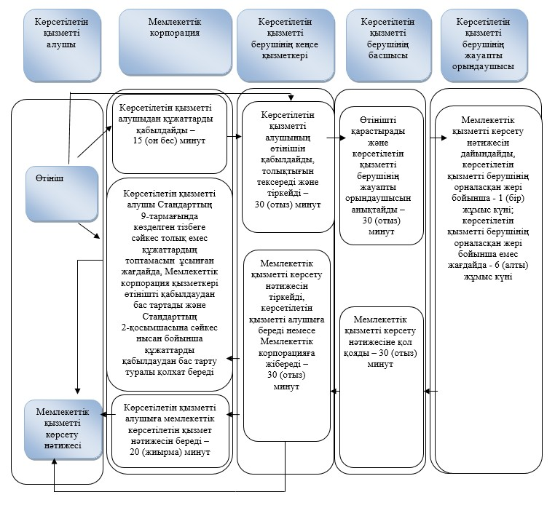

**Шартты белгілер:**

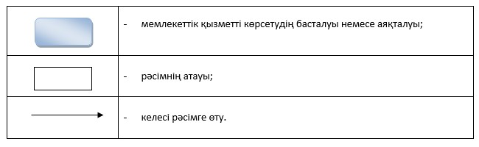

© 2012. Қазақстан Республикасы Әділет министрлігінің «Қазақстан Республикасының Заңнама және құқықтық ақпарат институты» ШЖҚ РМК